Un coquelicot pour se souvenir

C’est le 11 novembre,
Voici un coquelicot,
Un joli coquelicot,
Pour toi, pour moi
Et pour les soldats
Que la guerre a fait mourir
Voici un coquelicot
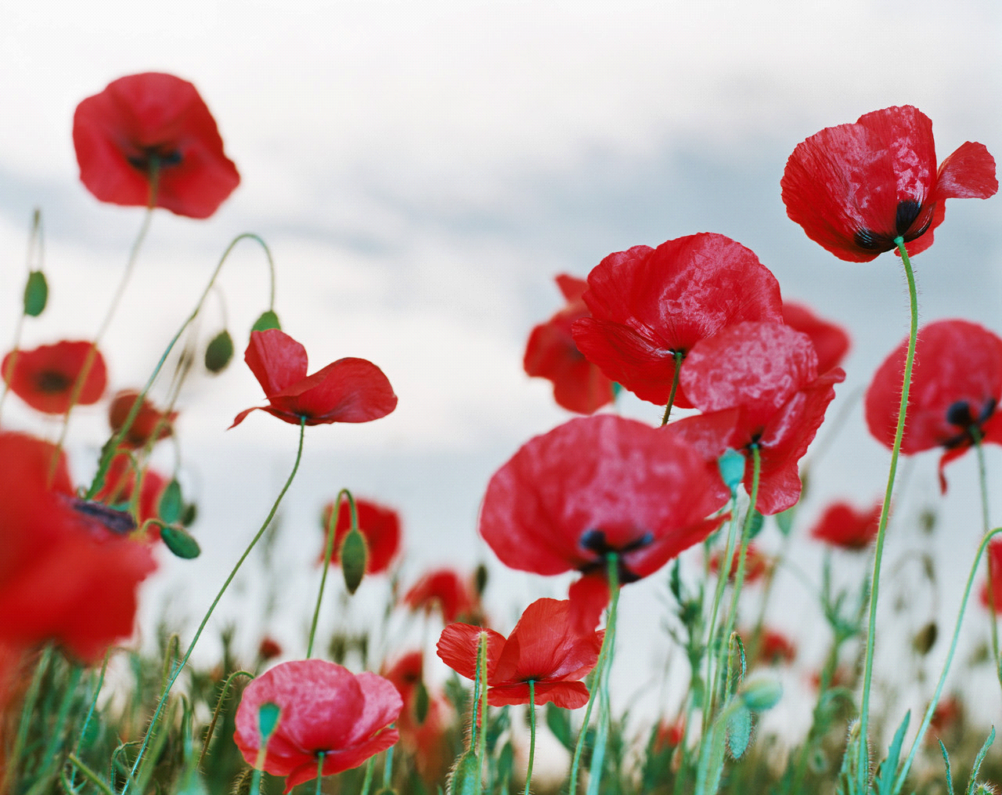
Pour se souvenir

